Петрівська ЗОШ I-III ступенів

Інтегрований урок: математика і література
Повторення та узагальнення знань із тем
«Натуральні числа та дії над ними»,
розв'язування текстових задач ,
Позакласне читання з тем:
«Фольклор», «Літературна казка»

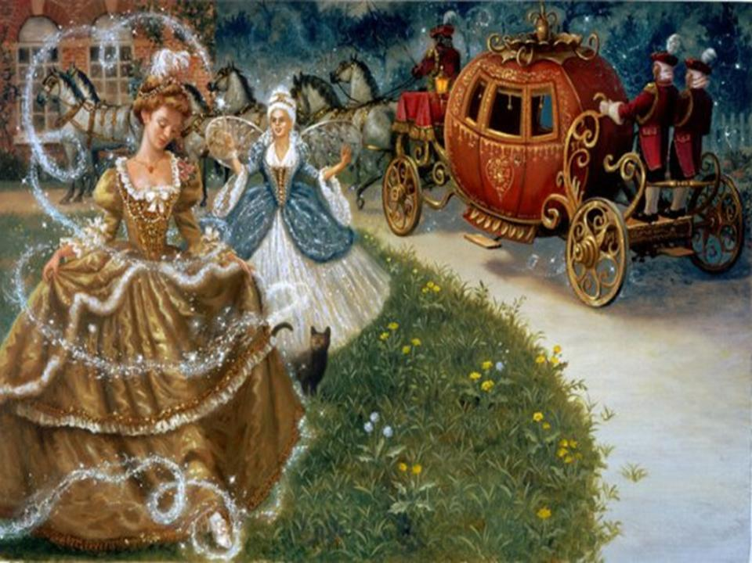

Підготували:
Вчитель математики
Беденко Наталія Борисівна
Вчитель зарубіжної літератури
Ткаленко Юлія Пантеліївна
5 клас
Інтегрований урок: література і математика
Повторення та узагальнення знань із тем "Фольклор", "Літературна казка", розв'язування текстових задач
Урок проводиться наприкінці першого семестру. Його
Мета: структурування отриманих знань з різних предметів у систему особистісних знань учнів; розвиток їхніх умінь аналізувати і систематизувати, навичок самостійності мислення; сприяння формуванню ціннісних орієнтирів у житті.
Обладнання :дидактичний роздатковий матеріал, фішки-розумнички, фішки-духівнички, фішки-крижинки, підручники із зарубіжної літератури і математики, по 10 сторінок чистого паперу в лінійку і по 18 — в клітинку на кожного учня з підписаним прізвищем.
Хід уроку
Пусть добрым будет ум у вас, А сердце умным будет.
С. Я. Маршак
І. Актуалізація опорних знань учнів.
• Бесіда вчителів зарубіжної літератури і математики.
- У шкільному житті ви здобуваєте знання на окремих ізольованих один від одного уроках. Але чи існують ті знання в реальному житті так само ізо- льрвано, як ви їх отримуєте?
(Усі отримані знання синтезуються, інтегруються і разом формують індивідуальність кожного).
— Отже, неповторність кожного — наслідок того, як сприймається та опрацьовується у його внутрішньому світі зовнішня інформація. А яким чином у вашому внутрішньому світі поєднуються, наприклад, знання з літератури та математики?
Учні висловлюють свої міркування.
— Назвіть героя із вивчених вами на уроках зарубіжної літератури казок, який захоплювався математикою.
(Кай, один із головних персонажів казки Г. К, Андерсена "Снігова королева").
— Пригадайте епізоди з казки, де йшлося про захоплення Кая математикою.
1. Коли Снігова королева викрала хлопчину, він хотів гукнути на допомогу своїх батьків, але в голові у нього була лише таблиця множення.
2. Після поцілунку Снігової королеви Кай розповів їй, що знає всі чотири дії арифметики, навіть з дробами...
3. У палаці Снігової королеви він грався крижинками, складав з них різні фігурки. То була льодяна гра розуму).
— А якою Кай побачив Снігову королеву після її поцілунку?
(Кай глянув на неї. Вона була така прекрасна! Розумнішого, чарівнішого обличчя він не міг собі уявити).
— То чому ж від Снігової королеви, такої прекрасної, віяло холодом? Яку антитезу в образі Герди можна знайти для відповіді на це запитання?
(Холодний розум Снігової королеви — гаряче серце Герди).
— Якщо пригадати вислів О. С. Пушкіна: "Сказка — ложь, да в ней намек, добрим молодцам урок ", — то який урок для себе ви б взяли, аналізуючи образ Снігової королеви або Кая на той час, коли він перебував у її крижаному полоні ?
(У людини розум повинен поєднуватися з щирим серцем).
— Тобто не можна займатися лише, скажімо, математикою або літературою? Тож потренуймося сьогодні, як можна поєднати такі заняття.
II. Перевірка знань, умінь і навичокучнів з математики та зарубіжної літератури, а також їх творче застосування за умов нестандартних обставин (шляхом змагання команд).
• Поділ учнів на дві команди: Герденят і Каєнят.
Ум о в й змагання:
а) кожне завдання виконується на окремій сторінці чистого паперу;
б) за правильне виконання завдання з математики учень отримує фішку-розумничку, а з літератури — фішку-духівничку;
в) за порушення правил змагань, нетактовну поведінку
учневі вручається фішка-крижинка.
• Бесіда, що передує змаганням.
— Який головний конфлікт казок прочитаних на уроках зарубіжної літератури ?
(Конфлікт добра і зла).
- Чи легко було казковим персонажам боротися зі злом?Які випробування їм довелося долати?
- Які риси характеру допомогли вашим улюбленим персонажам перемогти зло?
- А чи не хотілося б вам допомогти їм подолати труднощі та примножити таким чином добро?
Отож — до виконання завдань.
Завдання 1.
- Назвіть та запишіть на сторінці 1 авторів прочитаниху першому семестрі казок.
- Чи добрі вони люди?
- Яким чином можна примножити те добро, яке вони посіяли у світі своїми казками?
Звернувшись до роздаткового матеріалу, підрахуйте за роками життя авторів, скільки прожив кожен із них і дізнайтесь, скільки років вони прожили разом. Таким чином ви примножите добро, яке вони посіяли у світі своїми чудовими казками.
Вільгельм Грімм 1786—1859
Якоб Грімм 1785-1863
Олександр Сергійович Пушкін 1799 — 1837
Шарль Перро 1628 - 1703
Ганс Крістіан Андерсен 1805 - 1875
Самуїл Якович Маршак 1887—1964
Завдання 2.
- Запишіть на сторінці 2 всіх добрих персонажів, а потім усіх злих. Яких персонажів більше? На скільки?
- Кількість добрих персонажів помножте на кількість учнів у вашому класі. Таким чином ви ще раз примножили добро.
Завдання 3, 4, 5.
— Хто перший зустрів падчерку, коли вона повернулася додому від пані Метелиці. Відповідь запишіть на сторінці 3.
(Півень).
— Запишіть на сторінці 4, яку пісеньку заспівав півень, коли падчерка повернулася додому?
("Ку-ка-рі-ку, ку-ка-рі-ку. Наша падчерка іде, на ній золота без ліку").
- Як ви гадаєте, чи справді золота на падчерці було без ліку, чи все ж таки його можна полічити?
- Чи сказано у казці "Пані Метелиця", що падчерка зробила з тим золотом?
— А як ви гадаєте, що вона з ним зробила? Не забудьте, що вам потрібно примножити добро! Отже, запишіть на сторінці 5, як падчерка розпорядилася своїм скарбом.
Завдання 6.
Задача.
Коли падчерка повернулася від пані Метелиці, на ній було золотих прикрас на суму 11000 гривень. Половину прикрас вона віддала мачусі, а решту поділила порівну із її дочкою. На яку суму вона залишила собі прикрас? На скільки гривень менше коштували усі прикраси, які вона залишила собі, від тієї суми, на яку вона подарувала золо-та.мачусі?
Запис на сторінці 6.
Завдання 7.
Запишіть на сторінці 7 відповіді на такі запитання:
— Із чого хрещена мати Попелюшки зробила їй за допомогою своєї чарівної палички карету?
(Із гарбуза).
— Кого вона перетворила на коней, щоб запрягти карету?
(6 мишей).
— Яких осіб ще не вистачало, аби влаштувати святковий екіпаж?
(Кучера та лакеїв).
— Скільки усього було предметів чи особин, які за допомогою чарівної палички перетворювалися на членів святкового екіпажу Попелюшки?
(10).
Завдання 8.
Коли добра фея готувала обладунки для Попелюшки, щоб вона потрапила на бал, у неї було обмаль часу, аби провести розрахунки щодо збільшення того чи того предмета чи особин до відповідних розмірів.
Примножте добро у цій казці Ш. Перро і швидко зробіть такі розрахунки:
Задача І.
Аби щур став кучером, потрібно, щоб він мав зріст 1 м 80 см. Але коли він був іще в пастці, його довжина була 18 см. На скільки треба збільшити довжину щура за допомогою чарівної палички хрещеної матері? У скільки разів його довжина стане більшою від попередньої?
Задача 2.
Гарбуз, який відібрала фея для карети, важив 1 кг675 г. Після того, як до нього доторкнулася чарівна паличка, він збільшився у 120 разів. Знайдіть нову масу карети.
Задача 3.
Розміри чарівної карети стали такі: довжина 3 м 20 см, ширина — 2м, висота — 1 м 50 см. Обчисли її об'єм. Скільки людей могло їхати в кареті, якщо на 1 особу припадає 1600 куб.дм?
Запис на сторінці 8.
Завдання 9.
Шлях Герди до Кая, як ви знаєте, дуже важкий і довгий. Допоможіть їй його подолати і запишіть на сторінці 9 (відповідно до сюжету казки "Снігова королева")тих осіб, птахів, які траплялися на її шляху.
(1. Річка. 2. Чаклунка. 3. Ворон і ворона. 4. Принц та принцеса. 5. Маленька розбійниця. 6. Лапландка. 7. Фінка. 8. Палац Снігової королеви).
Завдання 10.
Це завдання для команд Каєнят та Герденят теж передбачає розв'язання задач. Певну задачу виконує кожен учень окремо і записує свою відповідь на дошці. Команди змагаються, хто швидше підрахує шлях, який подолала Герда у пошуках Кая.
Швидкість течії річки, яка понесла човен Герди, — 8 км/год. Відтоді, як Герда відштовхнула човен від рідного берега, до того часу, коли вона опинилася біля вишневого садочка старої Чаклунки, минуло 5 год. ЗО хвилин. Яку відстань подолала Герда річкою?
Задача 2.
Герда втекла від старої Чаклунки і йшла лісом 5 годин зі швидкістю 4 км/год і раптом зустріла старого ворона. Яку відстань вона подолала за цей час?
Задача 3.
Відстань від лісу до палацу принца та принцеси була на 10 км менше, ніж шлях, який подолала Герда від старої Чаклунки до зустрічі з вороном. Підрахуйте цю відстань.
Задача 4.
Золота карета Герди, яку подарували їй принців принцесою, мчала зі швидкістю 35 км/год протягом 4 годин. І ось їм дорогу перепинили розбійники. Допоможіть Герді врятуватися від них, швидше підрахувавши шлях, який вона проїхала.
Задача 5.
Олень, якого Маленька розбійниця подарувала Герді, аби той допоміг їй у пошуках Кая, біг із швидкістю 25 км/ год протягом 4 год, і опинився поблизу низької хатинки лапландки. Який шлях він подолав?
Задача 6.
Від хатинки лапландки до хатинки фінки північний олень мчав Герду зі швидкістю 20 км/год. Через 5 год ЗО хв вже стукала в дім фінки. Яку відстань вони подолали за цей час?
Задача 7.
Коли фінка посадила Герду на спину Оленя, він мчав щосили із швидкістю 15 км/год. Відколи він вибіг з хатинки фінки до того часу, коли він посадив її біля куща з червоними ягодами, минуло 6 год. Яку відстань подолав олень з Гердою за цей час?
Задача 8.
Коли Олень висадив Герду біля куща з червоними ягодами, вона побігла далі босоніж із швидкістю 10 км/год. А через 2 год вже входила у величезні ворота крижаного палацу Снігової королеви. Підрахуйте, який шлях ще їй потрібно подолати?
Учні записують на сторінці 10 відповіді та виконують наступну задачу.
Задача 9.
Підрахуйте, який шлях подолала Герда у пошуках Кая відтоді, відколи відпливла у човні від рідного берега, доти, доки увійшла у величезні ворота палацу Снігової королеви?
Запис на сторінці 11.
Учитель математики підбиває підсумки виконання 10 завдання і вручає кожному членові команди, яка швидше допомогла Герді подолати шлях до Кая, по фішці-розумничці.
Завдання 11.
Запишіть на сторінці 12 відповіді на запитання, аби допомогти пасербиці із драматичної казки С. Я. Маршака "Дванадцять місяців":
— Хто розбудив дівчинку, щоб вона не замерзла на дереві в лісі?
(Білка).
— Хто накинув на неї плащ, коли королева веліла зняти з неї шубу й хустинку?
(Солдат).
— Як брати-місяці покарали бабу та її доньку?
(Перетворили їх на собак).
— Допоможіть пасербиці промовити чарівні слова, аби примножити добро, яке зробив для неї Квітень:
Ти котись, каблучко, На весняну лучку, У літнії сіни, В теремок осінній, Серед зимового двора...
( "До новорічного костра!" )
Завдання 12 (запис на сторінці 13).
Січень пообіцяв через 3 роки, або через 6, або через 9 зняти із баби та її доньки собачі шкури, якщо вони стануть сумирніші. Як ви гадаєте, коли це станеться? Напишіть свої міркування щодо цього. Але не забудьте примножити добро!
Завдання 13.
Задача 1.
Через три роки після подій, описаних у казці С. Маршака "Дванадцять місяців", пасербиця, як їй велів Січень, привела під Новий рік собак (бабу та її доньку) у ліс, аби він зняв із них собачі шкури. Скільки місяців минуло за ці три роки? Скільки днів баба та її дочка були собаками?
Задача 2.
Шуба королеви коштувала 5000 гривень, а соболина шубка, яку брати-місяці подарували пасербиці, утричі дорожче. Ціна всіх інших шубок, які були у подарованій пасербиці братами-місяцями скриньці, разом була у 12 разів дорожча, ніж шуба королеви і соболина шуба пасербиці разом. Скільки коштували інші шуби, подаровані пасербиці братами-місяцями? Яка вартість усіх шуб па г сербиці разом? Чи варте добро цієї суми?
Задача 3.
Знамениті коні із золотими копитами, яких подарував Квітень пасербиці, швидше вітру летіли з лісу і подолали відстань 7 200 метрів за 15 хвилин. З якою швидкістю мчали срібногриві коні? Чи не з такою швидкістю має поширюватися добро?
Запис на сторінці 14.
Поки підбиваються остаточні підсумки роботи учнів, учитель зарубіжної літератури пропонує взнати останнє завдання -замість "льодяної гри розуму", у ж. "ховався Кай у палаці Снігової королеви, провести "духовну гру розуму".
• "Духовна гра розуму".
Кожен учень зачитує прислів'я, яке постало із криптограми: "Добра душа людину прикраша".
Учитель математики повідомляє про кількість фішок-розумничок у кожній команді.
• Підсумки уроку.
Учитель зарубіжної літератури підсумовує кількість фішок-духівничок, отриманих кожним учнем за виконання завдань з літератури, та загальну кількість фішок-духівничок у кожній команді. Висловлює подяку учням за сприяння добру і щире бажання учнів примножити добрі справи, започатковані у фольклорі, у казках братів Грімм, Ш. Перро, Г. К. Андерсена, С. Я- Маршака.
Учитель математики дякує учням за їхню копітку працю, за те, що вони, як і їхні улюблені казкові персонажі, подолали чимало труднощів під час виконання завдань і значно примножили за цей час світове добро. Чинячи добру справу, щиро бажаючи добра іншим, учні й самі стають привабливішими, красивішими.
Вчителі дякують учням за участь у добрій справі та бажають дітям цікавих зимових канікул, щоб Снігова королева подарувала їм снігову погоду, морозне повітря та інші умови для чудового відпочинку.

